Білет 1

- Обчислити скільки грамів соди необхідно для приготування 250 мл 0,1Н розчину?
- Обчислити масову частку 1М розчину сульфатної кислоти густиною ρ= 1,061 г/см³?
- Чи однаковий тиск пари над розчинами, один з яких містить 92 г гліцерину в 1000 г води (М_{гліцирину}=92 г/моль), а інший 171 г цукру в тій самій масі води (М_{цукру} = 342 г/моль).
- Сірка має дві поліморфні кристалічні модифікації: ромбічну й моноклінну. Діаграма стану має вигляд, показаний на рис.1.
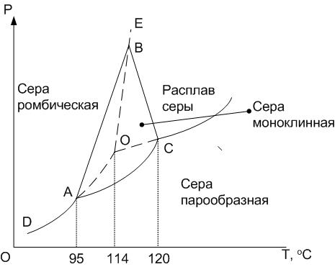
Рис.1. Т - Р діаграма сірки
Розгляньте послідовність фазових перетворень, що відбуваються при переохолодженні розплаву вихідної сполуки у фігуративній крапці Р
5. На основі аналізу кривих охолодження бінарних систем побудуйте діаграму стану (рис. 2)
Час охолодження
Рис. 2. Криві охолодження ( вміст компонента В змінюється від 0% в складі 1 до 100% у складі 11 через кожні 10%)

